DB-GF/Z板框过滤－反应釜组合实验装置
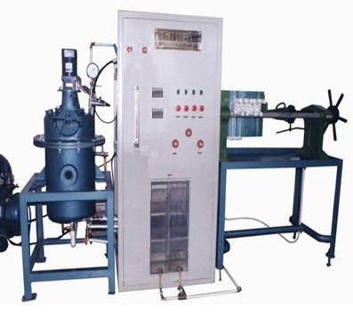
实验目的：
1、掌握过滤的基本方法。
2、掌握在恒压下过滤常数K、当量滤液体积qe的求取。
3、观察过滤终了速率与洗涤速率的关系。
4、反应釜实验数据的测定。
主要配置：
1、空压机、板框过滤机、混合槽、搅拌槽、计量槽、压差计、水槽、离心泵、搅拌器、压力表、测温元件、夹套、电加热管、温控仪、不锈钢框架、控制屏。
技术参数：
1、空气压缩机排气量：0.036m3/h，压力：0.7MPa，功率：750KW，转速：1200rpm。
2、板框过滤机的过滤面积：0.12㎡,过滤介质为帆布。
3、气体容积：30L，混合槽有效容积：30L，水槽容积：15L，计量槽单筒容积：14L。
4、压差计L＝800mm，指示液为水，无毒、使操作更为安全，实验所用的流体--水为全循环设计。
5、离心泵流量：6m3/hr，扬程：24m，输入功率：1.1KW。
6、搅拌器转速：0-900转/min。
7、压力表量程：0-1Mpa。
8、测温元件：采用数显控制仪表，反应釜为夹套加热、反应釜搅拌电机功率为 120 KW，有效容积为30L，搅拌器转速为0～900转/min连续可调，水槽容积为15L；加热温度200度。
9、各项操作及温度、压力、流量的显示、调节、控制全在控制屏板面进行。
10、框架为不锈钢，结构紧凑，外形美观，流程简单、操作方便。
11、外形尺寸：1600×600×1700mm。

